Отчёт по индивидуальному проекту этап 2
Установка DVWA
Гомес Лопес Теофания
Содержание

1 Цель работы
Получить практические навыки по установке DVWA.

2 Задание
- Установить DVWA.

3 Выполнение лабораторной работы
Открываю GitHub, нахожу репозиторий DVWA и копирую его ссылку.
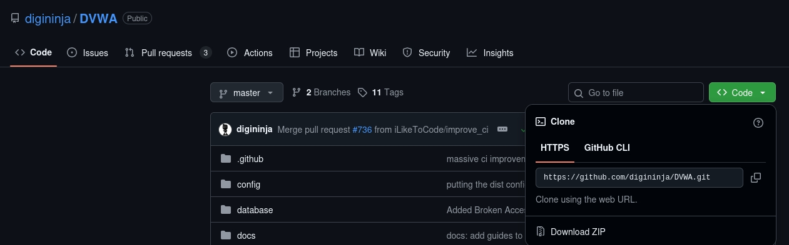
Рис. 1: репзиторий DVWA
Открываю терминал, командой cd вхожу в директорию html (здесь хранятся файлы локального хоста) и клонирую репозиторий.
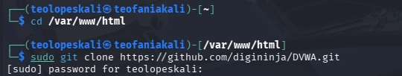
Рис. 2: Клонирование DVWA в /html
С помощью ls проверяю, что клонирование прошло успешно, затем с помощью chmod -R 777 разрешаю все права на все файлы в директории DVWA.
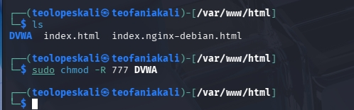
Рис. 3: chmod -R 777
Проверяю работу и захожу в dvwa/config, чтобы настроить веб-приложение.
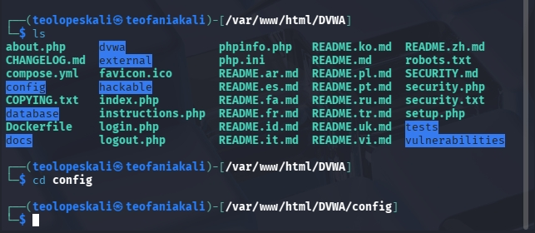
Рис. 4: директория config
Затем копирую config.inc.php — файл с настройками конфигурации приложения.
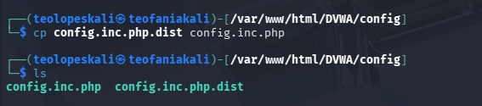
Рис. 5: копирование config.int.php
В этом файле изменяю пароль, имя пользователя на mwaku и создаю базу данных waku и сохраняю изменения.
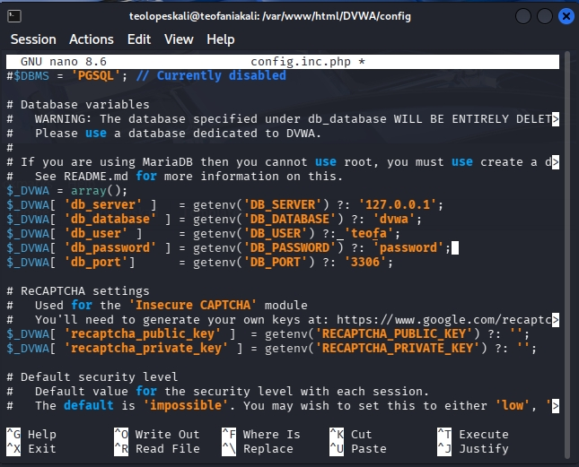
Рис. 6: редактирование файла конфигурации
Запускаю службу MySQL командой start mysql и проверяю, что она работает, с помощью status mysql.
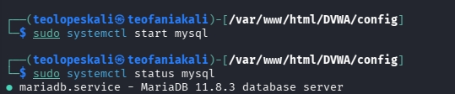
Рис. 7: Запуск mysql
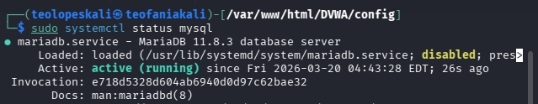
Рис. 8: прверка работы mysql
Далее я вхожу в mmysql используя mysql -u root -p
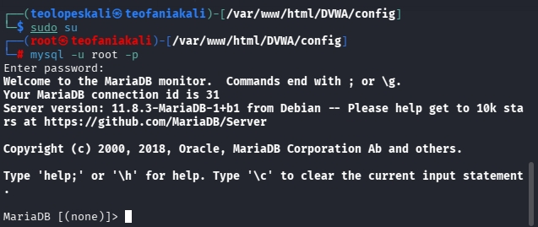
Рис. 9: вход в mysql
Создаю базу данных teo и нового пользователя используя create user ‘teofa’@‘127.0.0.1’ identified by ‘password’. Используя эту команду, создала пользователя teofa, работаюшего на сервер локального хоста (127.0.0.1) и пароль password.
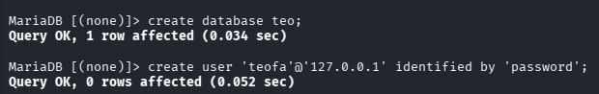
Рис. 10: создание пользоателя
Предоставляю этому пользователю все права на базу данных и завершаю работу.
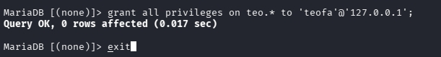
Рис. 11: Разрешение права
Запускаю сервер apache2.
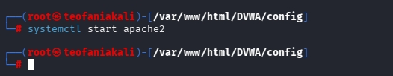
Рис. 12: Запуск apache2
Далее вхожу в /etc/php/8.4.
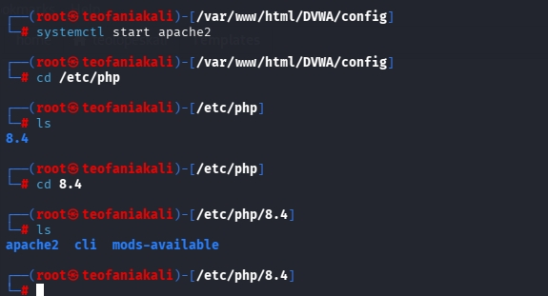
Рис. 13: вход в /etc/php/8.4
Включаю значения allow_url_fopen и allow_url_include в файле apache2/php.ini.
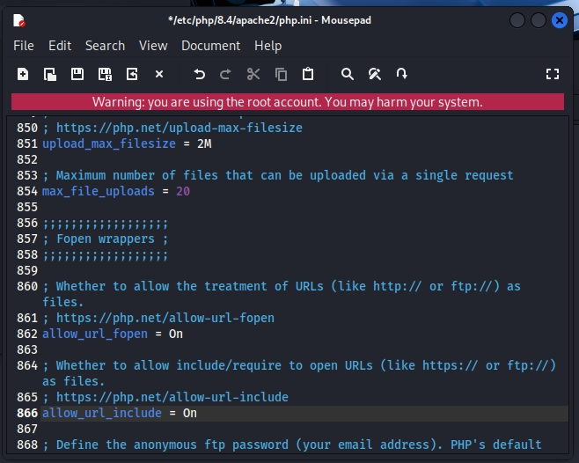
Рис. 14: Включение allow_url
Перезапускаю сервер Apache2 с помощью systemctl restart apache2.
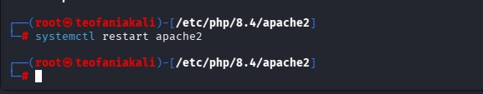
Рис. 15: Перезапуск apache2
Открою 127.0.0.1./DVWA/setup.php в браузере.
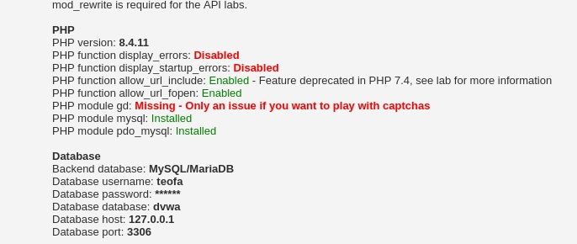
Рис. 16: страница веб-приложения
Нажимаю кнопку Create/Reset Database. Происходит создание базы данных, и автоматически выполняется переход на страницу входа. Для входа использую учетные данные: логин admin, пароль password
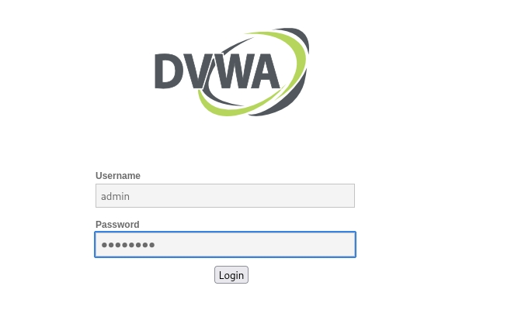
Рис. 17: Вход в DVWA
После входа попадаю на домашнюю страницу DVWA.
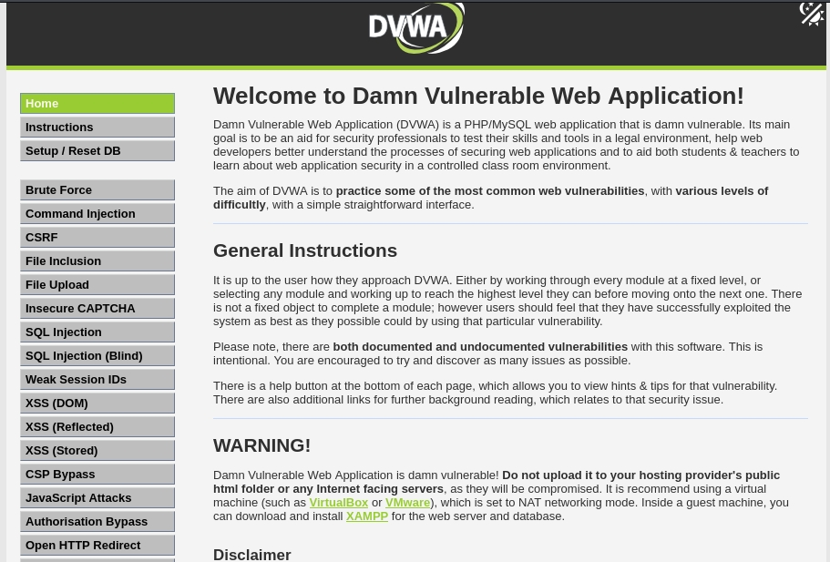
Рис. 18: Домшняя страница dvwa

4 Выводы
В результате работы я получила навыки по установке DVWA.

